Sac à Dos Lambur
Sac à Cordes Polyester RPET — Makito Réf. 6430

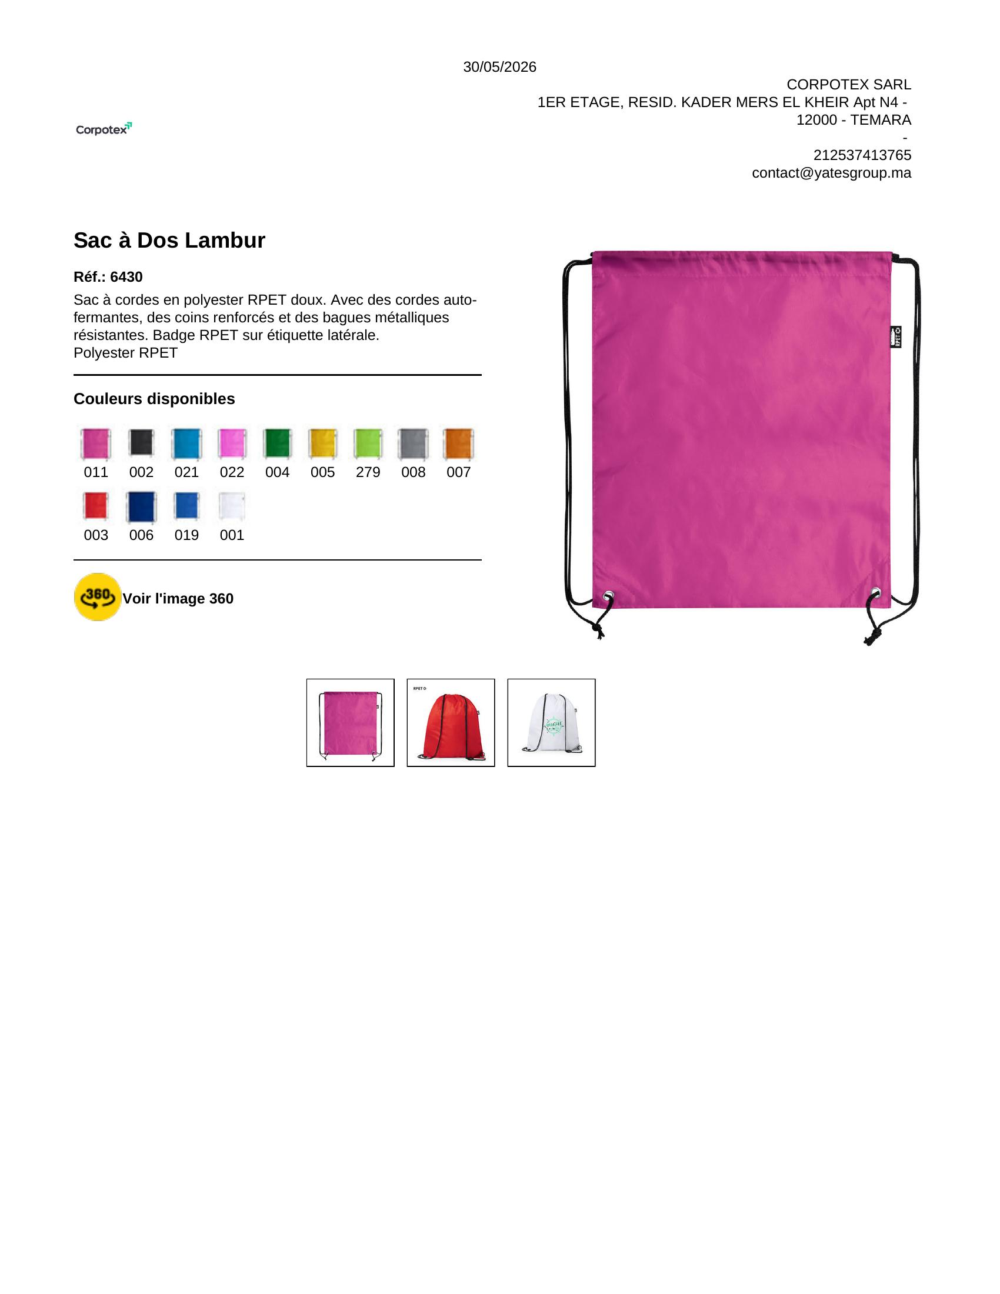 | IDENTIFICATION  Réf. Johns 6430  Réf. Fourn. Makito Réf. 6430  Fournisseur Makito Espagne  Origine Espagne — Import direct Corpotex  CARACTÉRISTIQUES  Matière Polyester RPET recyclé  Grammage À préciser  Genre Unisexe — Taille unique  Détails 34 × 42 cm — Coins renforcés — Bagues métal  Lavage Voir étiquette produit  Étiquetage Badge RPET sur étiquette latérale

COULEURS  13 coloris : Rose · Noir · Bleu ciel · Rose clair · Vert · Jaune · Vert clair · Gris · Orange · Rouge · Marine · Bleu · Blanc | IMPRESSION & MARQUAGE  Techniques : Sérigraphie · Sublimation · Transfert  Zone : Face avant — large zone

DESCRIPTIF COMMERCIAL
Sac à cordes RPET doux éco-responsable. Cordes autofermantes, coins renforcés, bagues métalliques résistantes. Badge RPET certifié. 13 coloris vifs disponibles. Idéal événements sportifs, promotions, goodies scolaires et distribution en masse.

TARIFICATION INTERNE  Palier Prix HT Prix TTC  Coût HT 5.20 6.24  + 50% 7.80 9.36  + 75% 9.10 10.92  ⭐ Johns +63% 8.5 10.20  🚫 Plancher TTC +15% coût HT — 7.18 | STOCK & LOGISTIQUE  Stock Sur commande — Réassort rapide  Délai 7-10 jours (Espagne)  Colisage Palettes américaines  Paiement 100% avant livraison  CERTIFICATIONS  Qualité Makito — Leader Européen  Matière RPET — Polyester recyclé certifié  Éco Empreinte carbone réduite  NOTES COMMERCIALES  Argument écologique fort — RPET = plastique recyclé. Sublimation possible couleur blanc. Vente croisée avec casquettes et T-shirts.

